BÀI TUYÊN TRUYỀN VỀ BỆNH CẢM CÚM

Năm học 2024 - 2025

Trước tình hình biến đổi khí hậu đang xảy ra, thời tiết thay đổi thất thường, bệnh cảm cúm có nguy cơ lây lan và bùng phát rất cao. Đặc biệt trong những cơ sở giáo dục- trường học là nơi tập trung đông người thì nguy cơ bùng phát dịch càng cao
Bệnh cảm, cúm là gì?
Bệnh cúm (cảm là bệnh lý nhẹ hơn cúm) là bệnh nhiễm trùng đường hô hấp cấp tính do vi rút cúm gây ra. Bệnh có khả năng lây nhiễm cao từ người sang người,
2. Cơ chế lây bệnh?
Bệnh lây qua đường hô hấp do tiếp xúc với vi rut từ người bệnh thông qua dịch hắt hơi, sổ mũi trong thời gian từ 1 đến 7 ngày sau khi khởi phát bệnh.
Dấu hiệu của cảm, cúm là gì?
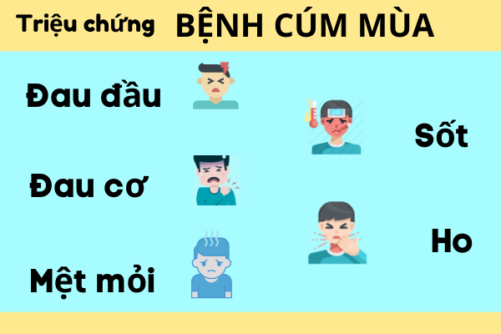
- Sốt (trên 38 độ) ; Ho (ho khan hoặc ho có đờm), đau họng ;
- Đau đầu hoặc đau cơ, mệt mỏi ; Chảy nước mắt, nước mũi ;
- Một số người có biểu hiện nôn, buồn nôn…
- Trường hợp nặng: bệnh có thể diễn biến gây viêm phổi, suy hô hấp và có thể dẫn đến tử vong.
Các biện pháp phòng chống?
Tăng cường vệ sinh cá nhân
- Thường xuyên rửa tay kỹ bằng xà phòng với nước sạch, tránh tối đa việc chùi tay lên mắt và mũi.
- Che miệng và mũi khi ho và hắt hơi, tốt nhất bằng khăn vải hoặc khăn giấy để giảm phát tán dịch theo đường hô hấp, sau đó hủy hoặc giặt khăn thật sạch bằng xà phòng. Không khạc nhổ bừa bãi.
Hạn chế tiếp xúc với nguồn bệnh
- Tránh tiếp xúc với người bị bệnh. Khi cần thiết phải tiếp xúc với người bị bệnh thì phải đeo khẩu trang y tế.
- Hạn chế tập trung đông người, hội họp, đặc biệt tại những phòng chật hẹp.
Tăng cường sức khỏe và khả năng phòng bệnh
- Hàng ngày sử dụng các dung dịch sát khuẩn đường mũi, mắt (bằng dung dịch Natriclorid 0,9%), họng (súc miệng Fluor hoặc nước muối pha loãng).
- Đảm bảo nơi ở, phòng lớp học thông thoáng, sạch sẽ, nhiều ánh sáng. Thường xuyên lau nền nhà, phòng nhóm lớp, các đồ dùng trong nhà bằng các chất tẩy rửa thông thường như xà phòng, nước Javel, cồn 70 độ…
- Ăn uống, nghỉ ngơi hợp lý, kết hợp tập thể dục thường xuyên để tăng cường sức đề kháng, bảo vệ cơ thể.

NGƯỜI TUYÊN TRUYẾN

Lê Thị Thảo

